 | GOBIERNO DE EL SALVADOR
Hospital Nacional "Dr. Jorge Mazzini Villacorta", Sonsonate | UNIDAD DE ADQUISICIONES | PREVISION NO:202
UACI del Hospital Nacional de Sonsonate | Y CONTRATACIONES INSTITUCIONAL
 | -

ORDEN DE COMPRA DE BIENES Y SERVICIOS

Lugar y Fecha: | Sonsonate 30 de Junio del 2015 | No.Orden:282/2015

RAZON SOCIAL DEL SUMINISTRANTE | NIT
RIVERA , GERMAN GUILLERMO

CANTIDAD | UNIDAD DE | D E S C R I P C I O N | PRECIO | VALOR
 | MEDIDA |  | UNITARIO | TOTAL
- | - | LINEA:0202 Atención Hospitalaria--MANTENIMIENTO - FONDO GENERAL | - | -
1 | Cada Uno | SE SOLICITA:CODIGO -70305246 PUNTAS DE ACERO DE 3/4\" X 10\" SE OFRECE: CODIGO -70305246 PUNTA ACERO 3/4\"X10, MARCA:TRUPER,ORIGEN: MEXICO. | $4.00 | $4.00
1 | Cada Uno | S/CODIGO, REDUCTOR PVC 4\" A 3\", MARCA: AMANCO, ORIGEN: C.R. | $3.50 | $3.50
40 | Cada Uno | COD. -70212510 PERNO ANCLA 3/8\" X 2\" , MARCA: SHERWIN W, ORIGEN:ALEMAN | $0.70 | $28.00
- | - | TOTAL........................ | - | $35.50

SON: treinta y cinco 50/100 dolares
OBSERVACION: VERIFICAR AL REVERSO DE LA ORDEN DE COMPRA LAS CONDICIONES DEL SUMINISTRANTE, E-54112-54118-54199 NUM. DE PROCESO 158 NUM. SOLIC. 166

LUGAR DE ENTREGA:ALMACEN HOSPITAL DE SONSONATE 4 DIAS HABILES MAXIMO DESPUES DE RECIBIR LA ORDEN DE COMPRA
LUGAR DE NOTIFICACIONES:CONSULTAS SOBRE PAGOS CON LA UNIDAD FINANCIERA PUEDE REALIZARLOS AL TEL:2429-22-46 CONTACTO CON EL PROVEEDOR, TELEFAX: 2451-5581, FERRETERIA SENSUNAPAN, SA. DE C.V.

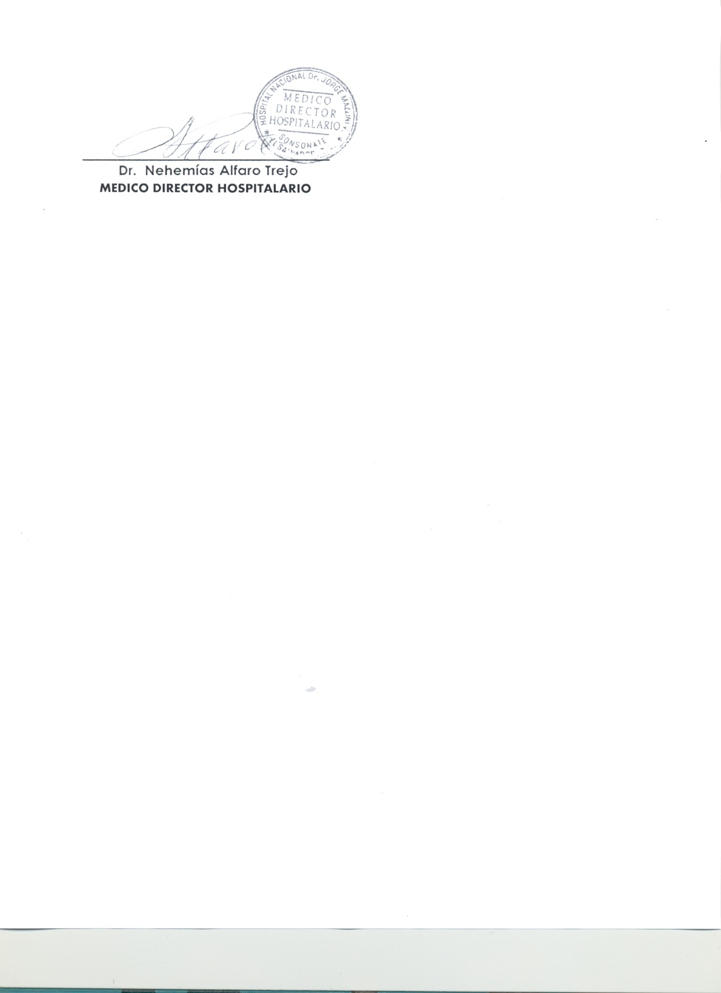

M I N I S T E R I O D E S A L U D
H O S P I T AL N A C I O N A L D E S O N S O N A T E

VERSIÓN PÚBLICA

El presente documento es una versión pública, en el cual únicamente se ha omitido la información que la Ley de Acceso a la Información Pública que se puede abreviar LAIP, define como confidencial entre ellos los datos personales de la personas naturales firmantes de conformidad a lo establecido en los Artículos 24 y 30 de la LAIP y el Articulo 6 del lineamiento No. 1, para la publicación de la información oficiosa.

También se ha incorporado al documento la pagina escaneada con las firmas y sellos de las personas naturales firmante para la legalidad del documento.

